Проектор Epson EB-L1300U (арендуется за дополнительную плату)

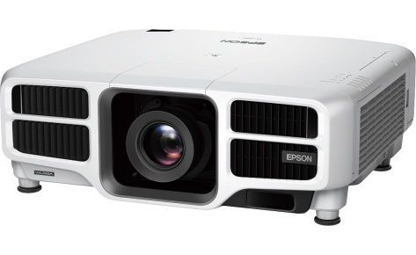

ТРЕБОВАНИЯ К КОНТЕНТУ

Разрешение 1080р (1920*1080) меньше можно больше нельзя.
Формат mpeg4
Битрейт не выше 12000кбит/сек
Звук 192 кбит/сек.
Желательно высылать файлы не позже чем за 24 часа до прогона/репетиции.

